Всероссийская олимпиада школьников по географии
II (муниципальный) этап
9 класс
Тестовый раунд

1. Какая страна из названных не омывается водами Средиземного моря:
а) Сирия; б) Израиль; в) Турция; г) Ливан; д) Иордания;
е) Греция; ж) Албания; з) Египет; и) Ливия; к) Алжир.
2. Каким прибором на современных кораблях измеряют глубину моря?
а) сейсмограф; б) эхолот; в) лот; г) веревка с грузом; д) барограф.
3. Какой будет масштаб плана местности, если линия, длина которой на местности составляет 23,5 км, представлена на плане местности отрезком длиной 9,4 см:
а) 1:5000; б) 1:250 000; в) 1:2500000; г) 1:25000?
4. Определите примерную высоту горы, если известно, что у ее подножия температура воздуха составила +16ºС, а на ее вершине (–8)ºС:
а) 1,3 км; б) 4 км; в) 24 км; г) 400 м.
5. Определите, в каком из случаев будет дуть самый сильный ветер, если расстояние между точками А и Б равно 100 км, а атмосферное давление у земной поверхности соответствует:
а) в точке А 741 мм рт.ст., в точке Б 750 мм рт.ст.;
б) в точке А 763 мм рт.ст., в точке Б 758 мм рт.ст.;
в) в точке А 754 мм рт.ст., в точке Б 752 мм рт.ст.;
г) в точке А 755 мм рт.ст., в точке Б 762 мм рт.ст..

6. Самое большое море, омывающее территорию России – это:
а) Балтийское; б) Охотское; в) Японское; г) Берингово.

7. В какую геологическую эру произошли такие события как появление млекопитающих и птиц, появление первых цветковых растений, господство голосеменных растений и пресмыкающихся:
а) архейская; б) протерозойская; в) палеозойская; г) мезозойская.

8. Бурный грязе-каменный поток, часто возникающий на окончании ледника при сильных ливнях или при интенсивном таянии снега, перемещающийся по склону и несущий с собой массу камней – это:
а) оползень; б) наводнение; в) сель; г) морена.

9. Выход на древних платформах смятых в складки кристаллических пород фундамента называется:
а) горами; б) плитами; в) щитами; г) грабенами.

10. О каком полезном ископаемом мы говорим, когда упоминаем о названиях таких его бассейнах залегания как Кузбасс, Донбасс, Печорский, Ленский:
а) газ; б) нефть; в) уголь; г) железная руда.

11. Чему будет равен коэффициент увлажнения территории, если известно, что уровень суммарной радиации составляет 90 кКал/см² в год, годовое количество осадков равно 600 мм, уровень испаряемости 600 мм/год:
а) 0,15; б) 6,7; в) 1; г) 63000?
12. Выберите территорию, где будет наблюдаться максимальная годовая амплитуда температур:
а) центр Восточно-Европейской равнины; б) побережье Балтийского моря;
в) побережье Черного моря; г) внутренние районы Сибири?

13. Определите, об условиях формирования какой природной зоны России идет речь в описании: «Осадков выпадает мало (350 – 450 мм), температура июля +21…23ºС, дожди выпадают редко, часто в виде коротких ливней, коэффициент увлажнения колеблется от 0,3 до 0,6, часто наблюдаются засухи и суховеи, реки маловодны, грунтовые воды лежат глубоко, часто можно увидеть овраги и балки»:
а) тундра, б) тайга, в) смешанные и широколиственные леса, г) степь?

14. Определите по плану местности азимут, по которому надо идти от школы до родника, расположенного на высоте 147 м:
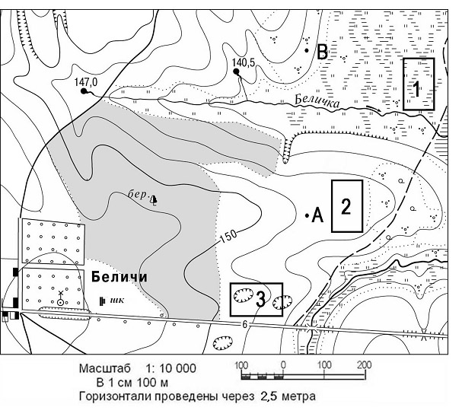
а) 350º; б) 30º; в) 45º; г) 210º?

15. Оригинальным является распределение лесов по данной территории: если, например, продвигаться от южной опушки в северное направление, то на протяжении всего в 4-5 км можно последовательно очутиться сначала в полосе широколиственных лесов из дуба и липы. Затем в полосе смешанного леса, где в состав древостоев уже добавляется ель, а позднее — сосна, затем мы оказываемся в хвойных лесах из ели, пихты и сосны и, наконец, последними идут чистые сосновые леса. То есть на отрезке в 4-5 км сымитирована вся широтная зональность лесной полосы Европейской России. Это территория…..
а) Раифского участка Волжско-Камского заповедника, в) водораздела р.Волги и Камы.
б) границы Татарстана с Республикой Марий-Эл,
16. Выделите проблемы, характерные для уральского района:
а) истощение запасов сырья для черной металлургии; б) недостаточность трудовых ресурсов; в) отсутствие топливных ресурсов; г) слабая транспортная освоенность.
17. Какой из перечисленных федеральных округов имеет большее количество республик:
а) Центральный; б) Приволжский; в) Уральский; г) Северо-Западный.
18. Укажите центр по производству троллейбусов в России:
а) Энгельс; б) Москва; в) Кстово; г) Усть-Катав.
- Укажите атомную электростанцию:
а) Тверская; б) Братская; в) Кислогубская; г) Паужетская.
20. В Северном экономическом районе расположен:
а) Магнитогорский металлургический комбинат; б) Череповецкий металлургический комбинат; в) Челябинский металлургический комбинат; г) Коршуновский ГОК.
21. Что означаете аббревиатура ГОЭЛРО?
22. В Республике Татарстан располагается:
а) Уруссинская ГРЭС; б) Загорская ГАЭС; в) Волжская ГЭС; г) Паужетская ПЭС.
23. К какому федеральному округу относится Республика Татарстан?
а) Приволжскому; б) Уральскому; в) Сибирскому; г) Северо-Западному.
24. Ромашкинское месторождение нефти относится к:
а) Республике Татарстан; б) Самарской области;
в) Оренбургской области; г) Республике Башкортостан.
25. Удмурты относятся:
а) Тюркская группа; б) Славянская группа; в) Финно-угорская группа;
г) Самодийская группа.
26. Какая из перечисленных групп не относится к Индоевропейской языковой семье:
а) германская группа; б) романская группа; в) иранская группа; г) семитская группа.
27. Расставьте в хронологическом порядке Атомные электростанции (с момента начала эксплуатации: (В, А, Г, Б)
а) Кольская АЭС; б) Смоленская АЭС; в) Нововоронежская АЭС; г) Билибинская АЭС.
28. В каком субъекте РФ распространено христианство:
а) Кабардино-Балкария; б) Карачаево-Черкесия; в) Северная Осетия; г) Ингушетия,
29. Выберите вид транспорта, лидирующий по грузообороту в России:
а) железнодорожный; б) автомобильный; в) трубопроводный; г) внутренний водный.

30. На каком рисунке правильно показаны районы распространения овцеводства в России?
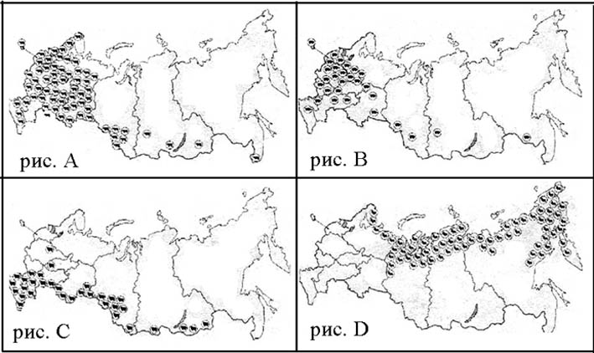
а) А; б)В; в)С; г)D
Аналитический раунд
Задание 1. Назовите место о котором Вам известно, что в северной его части в декабре полуденное Солнце стоит в зените, в южной части Солнце в зените не бывает; поясное время идёт впереди Всемирного на 1 час; в северной и южной его части располагаются устьевые участки рек (название одной из которых соответствует названию цвета (назовите её), а вторая - р.Кунене); на западе – побережье океана. Какое из природных явлений способствовало формированию данного места? Какое из атмосферных явлений характерно для побережья? Выберите климатограмму, характеризующую местный климат. Здесь находятся высочайшие формы рельефа данного происхождения. Что это за формы рельефа? Залежи каких полезных ископаемых были здесь найдены? Какое удивительное местное растение изображено на гербе расположенного здесь государства? Назовите это государство.
А)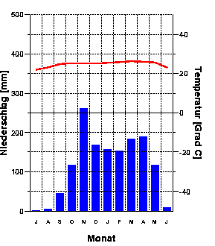 | Б)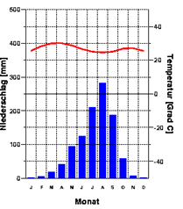 | В)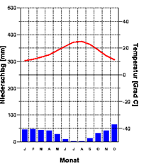
Г)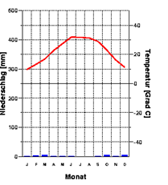 | Д)  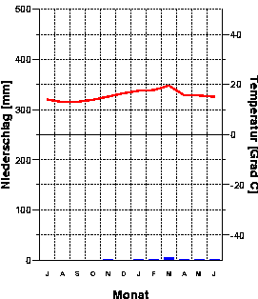 | Е)  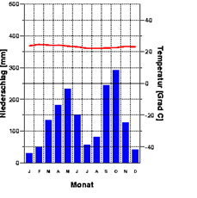

Задание 2.
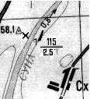 | На рисунке показан участок реки Суна. Вы находитесь на берегу у точки 1 и Вам необходимо переплыть реку на лодке к отметке х напротив высоты 58.1. Откуда нужно начать движение, если лодка все время должна плыть перпендикулярно к берегу и ее скорость3.6 км/ч? Определите расход воды в этой реке
Задание 3. Определите численность населения региона, площадь которого 110 тыс. кв. км., если плотность сельского населения в его пределах 25 чел. на кв.км. и его доля составляет 45% от общей численности.

Задание 4. Выберите из списка топонимы (географические названия), относящиеся к России: Абакан, Баскунчак, Витим, Гиндукуш, Днепр, Ереван, Женева, Зея, Иртыш, Колыма, Лена, Малоземельская тундра, Нарьян-Мар, Общий Сырт, По, Рудольфа, Саяны, Тана, Уссури, Флорида, Хибины, Цимлянское, Чудское, Шпицберген, Эри, Юкатан, Якутск.
и распределите их по группам:
1) горы:
2) равнины:
3) реки:
4) озера:
5) города:
Задание 5. Заполните таблицу, вписывая номера, которыми обозначены отрасли пищевой промышленности в соответствующие ячейки: 1. рыбная, 2. сахарная, 3. мясная, 4. сахарорафинадная, 5. маслодельная, 6. спиртовая, 7. крахмально-паточная, 8. консервная, 9. кондитерская, 10. сыроваренная, 11. мукомольная, 12. молочная, 13. крупяная, 14. пивоваренная, 15.чаеразвесочная, 16. макаронная.

Ориентированность на
сырьё | потребителя | сырьё и потребителя
Задание 6. В России проживает более 160 народов. Речь идет о 10 самых крупных. Что Вы знаете об этих народах (где живут, субъект Федерации, религия и т.д.)? Заполните пустые клетки таблицы.
Десять крупнейших народов России
№ | Народ | Субъект Федерации с наибольшим числом проживающих | Религия
1
2
3 |  | по всей России
4 |  |  | ислам
5 | чуваши
6
7 |  | Республики и области Северного Кавказа, Москва
8 |  |  | православие
9 | белорусы
10

